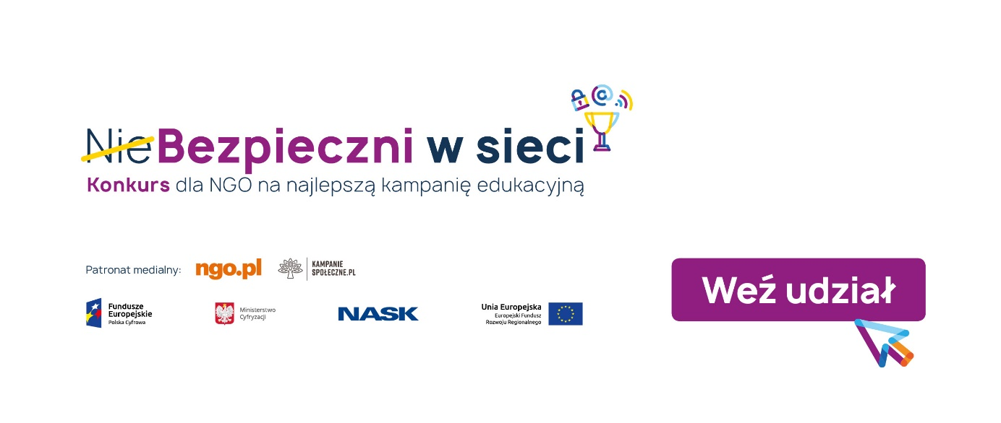

NieBezpieczni w sieci – konkurs dla NGO na najlepszą kampanię edukacyjną
W organizacjach pozarządowych siła! Chcemy z niej skorzystać i działać razem. Dlatego ogłaszamy konkurs na pomysł na najlepszą kampanię informacyjno-edukacyjną poświęconą bezpieczeństwu w sieci, którą wspólnie zrealizujemy.
Naszym celem jest wzrost świadomości Polaków na temat bezpieczeństwa w sieci. Niezależnie, ile mają lat – zależy nam, aby byli świadomymi użytkownikami internetu. Nie chcemy straszyć. Chcemy edukować. Pokazywać zagrożenia, ale i wskazywać sposoby radzenia sobie z nimi.
Zróbmy to razem!
– Bezpieczeństwo w sieci to temat, który dotyczy każdego z nas. Dlatego do wspólnego działania zapraszamy organizacje pozarządowe. Wierzymy w ich potencjał i chcemy z niego czerpać – mówi minister cyfryzacji Marek Zagórski. – To właśnie do nich adresujemy nasz konkurs „NieBezpieczni w sieci”, który organizujemy w ramach kampanii „e-Polak potrafi!” – dodaje szef MC.
Zadanie konkursowe? Przyślijcie nam swoje pomysły na kampanię edukacyjno-informacyjną, która najlepiej – Waszym zdaniem – zrealizuje to założenie.
Nagroda? Pieniężna. Choć nie tylko – zrealizujemy, we współpracy ze zwycięskimi NGO, od 1 do 3 najlepszych kampanii. W sumie przeznaczymy na ten cel 500 000 złotych.
Jakich pomysłów szukamy?
Kreatywnych, innowacyjnych, nieprzeciętnych.
Aby wziąć udział w naszym konkursie, musicie spełnić tylko dwa warunki:
- mieć doświadczenie w realizacji minimum jednej kampanii edukacyjnej/informacyjnej,
- wypełnić prosty formularz dostępny pod adresem: www.gov.pl/web/niezagubdzieckawsieci/konkurs
Grupy docelowe zgłaszanych do konkursu kampanii:
Zależy nam, aby kampanie docierały do jednej lub kilku z poniższych grup docelowych:
- dorośli korzystający z internetu, o niskiej świadomości zagrożeń (ze szczególnym uwzględnieniem osób powyżej 34. roku życia, głównie ze wsi, małych i średnich miast
o dochodach poniżej średniej),
- przedsiębiorcy (małych i średnich przedsiębiorstw),
- opiekunowie dzieci.
Szczegółowe cele znajdziecie w regulaminie naszego konkursu.
Dwa etapy oceny
Do naszego konkursu możecie zgłosić projekt nowej kampanii edukacyjno-informacyjnej lub kampanię, którą realizowaliście już wcześniej i chcielibyście ją powtórzyć lub rozwinąć
Udział w konkursie podzieliliśmy na dwa etapy. W pierwszym – Kapituła Konkursowa dokona oceny koncepcji Waszej kampanii.
Autorzy maksymalnie pięciu najlepiej ocenionych pomysłów zostaną zaproszeni do udziału w drugim etapie konkursu. A ten polegał będzie na prezentacji kampanii przed Kapitułą Konkursową.
W zależności od wyników tego etapu, wybierzemy liczbę laureatów. A tych może być od jednego do trzech, a dokładnie od jednej do trzech, bo mówimy przecież o organizacjach pozarządowych.
Czas na terminy, o których musicie pamiętać.
Pierwszy i najważniejszy – 22 marca 2020 r. Do końca tego dnia czekamy na Wasze zgłoszenia. Od razu po zamknięciu listy zgłoszeń, nasza Kapituła Konkursowa weźmie się do wytężonej pracy. Od 14 kwietnia autorów najlepszych pomysłów będziemy zapraszać na spotkania i ich prezentację przed Kapitułą. Wyniki konkursu ogłosimy najpóźniej 8 maja.
Zależy nam na czasie – zwycięskie projekty zrealizujemy wspólnie pomiędzy czerwcem a październikiem tego roku.
To teraz w skrócie:
22 marca 2020 r. – do tego dnia czekamy na Wasze zgłoszenia
22 marca – 12 kwietnia 2020 r. – pierwszy etap konkursu, ocena koncepcji kampanii przez Kapitułę Konkursową
14 kwietnia 2020 r. – rozpoczęcie drugiego etapu konkursu, prezentacje najlepszych pomysłów przed Kapitułą Konkursową
8 maja 2020 r. – ogłoszenie zwycięzcy/ zwycięzców!
Jest o co walczyć!
Przyszedł czas na informacje, na które na pewno czekacie. Pula nagród. To nie jest typowy konkurs, jakich wiele, w związku z tym pula nagród też jest inna, niż zwykle.
Zacznijmy od puli nagród pieniężnych – wynosi 15 000 zł. Za to pula środków na realizację pomysłów na kampanie – to aż pół miliona złotych!
Wysokość poszczególnych nagród zależy od liczby wyłonionych laureatów.
Więcej informacji na ten temat oraz wszystko inne, co powinniście wiedzieć przed zgłoszeniem się do konkursu, znajdziecie w jego regulaminie, który opublikowaliśmy na www.gov.pl/web/niezagubdzieckawsieci/konkurs
Organizatorzy i partnerzy
Państwowy Instytut Badawczy NASK we współpracy z Ministerstwem Cyfryzacji. Patronat medialny: ngo.pl oraz kampaniespoleczne.pl.

